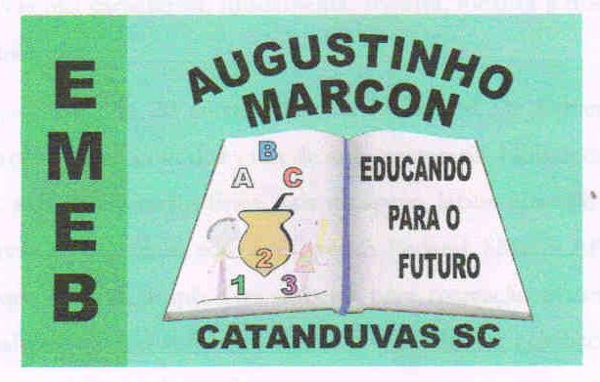 | Escola Municipal de Educação Básica Augustinho Marcon.  Catanduvas, agosto de 2021.  Diretora: Tatiana Bittencourt Menegat.  Assessora Técnica Pedagógica: Maristela Apª. Borella Baraúna. Assessora Técnica Administrativa: Margarete Petter Dutra.  Professor: Luan Cezar Ribeiro da Silva  Disciplina: Música  Turma: 5º ano  Aluno: ___________________________________________
AULA 24 - 16/08 A 20/08.

No vídeo abaixo, vamos conhecer um pouco mais sobre a histórida do cantor e compositor Luiz Gonzaga – Rei do Baião.

Luiz Gonzaga levou os ritmos nordestinos para todo o Brasil, e tornou-se um dos maiores cantores de nosso país.

Em suas composições, Luiz Gonzaga retrata o cotidiano dos nordestinos, falando em forma de música um pouco de seus sofrimentos e alegrias vividos em nosso Nordeste brasileiro.

https://youtu.be/BUnbMvAFnnk

Após assistir ao vídeo, faça um resumo com as suas próprias palavras falando um pouco sobre este grande nome da música brasileira.

